# 计算机视觉实验报告：图像超分辨率方法在Set5数据集上的应用

## 实验目的

通过实现一种基于传统图像处理技术的图像超分辨率方法，在Set5数据集上进行测试，来提高图像的分辨率。

实验中，首先使用Bicubic插值对图像进行下采样，然后利用scikit-image的rescale函数进行上采样，以恢复图像的高分辨率。最后，计算得到的超分辨率图像与原始图像之间的PSNR和SSIM指标值。

## 实验方法

采用的超分辨率方法结合了Bicubic插值下采样和线性插值上采样。此外，实验还自行实现了PSNR的计算方法，以更精确地评估图像质量。

## **实验步骤**

1.读取原始图像：从'Set5'文件夹中读取每张图像。

下采样：使用OpenCV的resize函数，通过Bicubic插值将原始图像尺寸缩小到原来的一半。



2.超分辨率处理：再次使用OpenCV的resize函数，采用线性插值将图像尺寸放大两倍。



3.计算SSIM：使用skimage.metrics中的ssim函数计算原始图像与超分辨率图像之间的结构相似性指数（SSIM）。

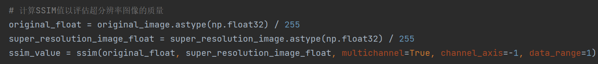

4.计算PSNR：使用自定义的calculate_psnr函数计算原始图像与超分辨率图像之间的峰值信噪比（PSNR）。

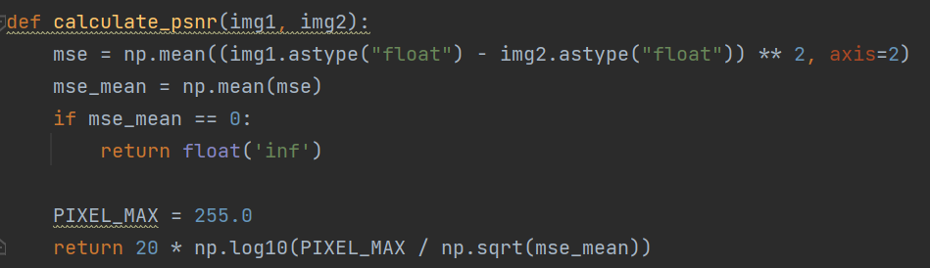

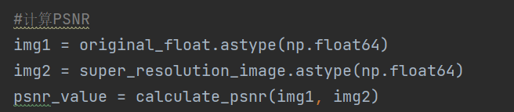

5.结果展示：使用OpenCV展示原始图像、下采样图像和超分辨率图像，并等待用户关闭窗口。

输出指标：打印每张图片的SSIM和PSNR值。

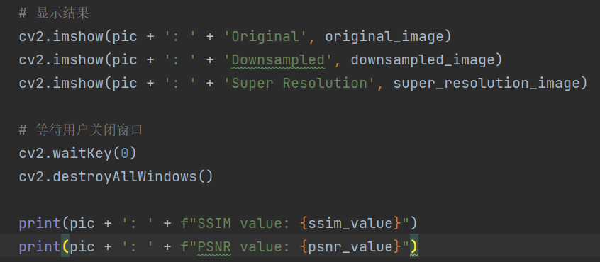

## **实验结果**

对于Set5数据集中的每张图片，实验都生成了超分辨率图像，并通过SSIM和PSNR指标对图像质量进行了量化评估。使用OpenCV创建的窗口允许用户直观地观察图像在不同处理阶段的变化。

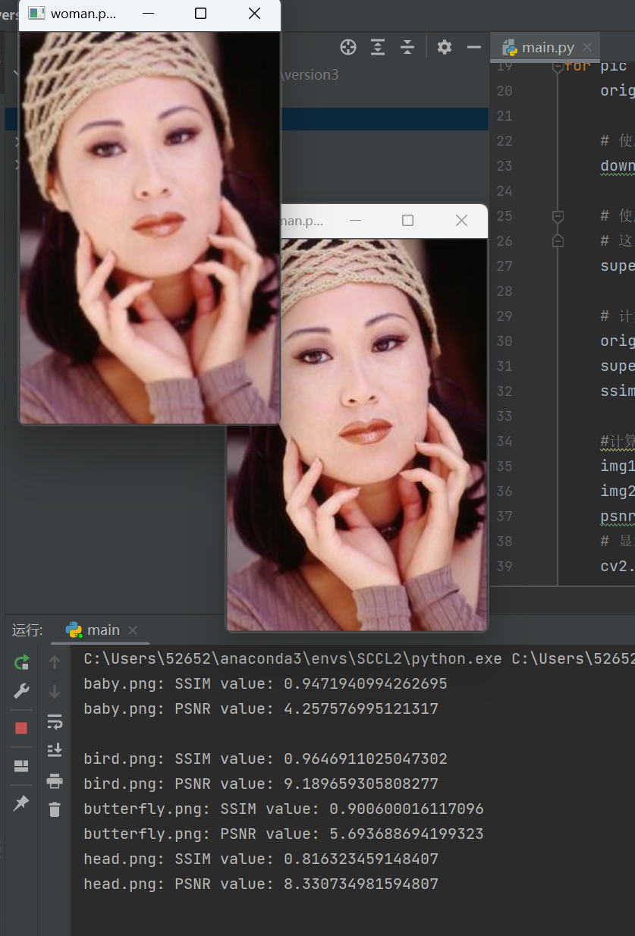

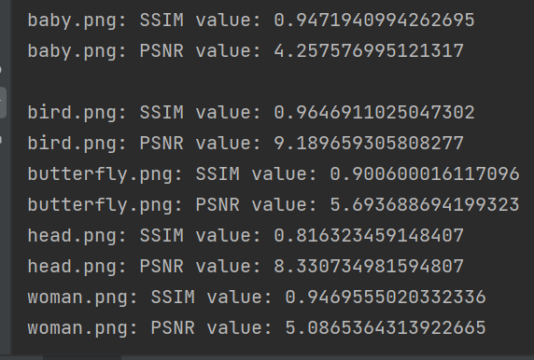

## **方法细节介绍**

Bicubic插值：在图像尺寸缩小时使用，它通过对像素进行多项式插值来估计新像素的值，但可能会在图像边缘产生振铃效应。

线性插值：在图像尺寸放大时使用，它通过最近邻像素的加权平均来估计新像素的值，是一种简单的插值方法。

## 讨论

### 优点

易于实现：基于传统插值的方法易于理解和实现。

计算效率：相比于深度学习模型，传统方法在计算上更为高效。

### 缺点

图像细节：Bicubic插值在高频细节恢复方面存在局限性，可能导致图像细节丢失。

振铃效应：Bicubic插值可能会在图像边缘附近产生不自然的振荡。

### 改进方向

深度学习模型：考虑使用基于深度学习的超分辨率模型，如EDSR或SRGAN，以提高图像质量。

插值方法：探索其他插值方法，如Lanczos或Hamming，可能在某些情况下提供更好的图像质量。

图像质量评估：除了SSIM和PSNR外，还可以考虑使用其他图像质量评估指标，如VIF或PI。

### 结论

展示了一种基于传统图像处理技术的图像超分辨率处理流程，在Set5数据集上得到了实验结果。尽管该方法简单且计算效率高，但在图像质量上存在一定的局限性。未来可以引入深度学习模型来进一步提高超分辨率图像的质量。